19. Устойчивость звена с запаздыванием
и с распределенными параметрами

Передаточная функция звена с чистым запаздыванием имеет вид
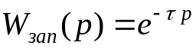
где τ—время запаздывания. Полагая p = iω, получим частотную характеристику запаздывающего звена
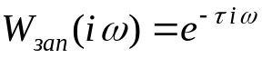
Отсюда находим амплитудную и фазовую частотные характеристики запаздывающего звена
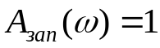, 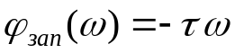
Таким образом, амплитудно-фазовая характеристика запаздывающего звена представляет собой окружность единичного радиуса, центром которой служит начало координат.
Характеристическое уравнение замкнутой цепи для системы с запаздыванием имеет вид:
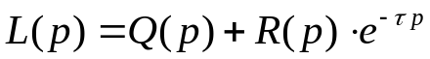 (19.1)
В отличие от характеристического уравнения системы без запаздывания, это уравнение вследствие наличия множителя 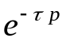 имеет бесчисленное количество корней. К указанным системам применимы критерии устойчивости Михайлова и Найквиста в прежней формулировке. Однако здесь существенно меняется вид кривой Михайлова и АФХ.
19.1. Использование критерия устойчивости Михайлова.
-jτω
e
τω
0
X(ω)
_
L(jω)
JY(ω)
Q(jω)
C
Подставим в (19.1) 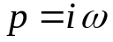 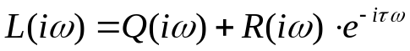
(19.2)
Рассмотрим кривую Михайлова для случая :
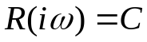,
где С – постоянное число. Разделим левую и правую часть на С и рассмотрим полученную кривую. 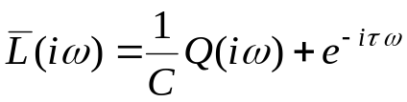
К полученной суммарной кривой применим критерий
Рис.19.1. устойчивости Михайлова.
Здесь можно рассмотреть несколько характерных случаев.
1.Для случая если 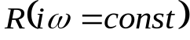 cуммарная характеристика получается путем обкатывания характеристики 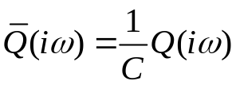 единичной окружностью (Рис.19.1).

L(jω)
X(ω)
JY(ω)

В некоторых случаях введение запаздывания оказывается благоприятным явлением, т.к. может неустойчивую систему сделать устойчивой (Рис.19.2).

L(jω)
X(ω)
JY(ω)

Рис.19.2.

Иногда она может оказывать вредное влияние, когда суммарная кривая становится неустойчивой (Рис.19.3).

Рис.19.3.
Здесь можно сделать несколько характерных выводов:
1) Для случая 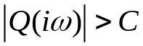, т.е. 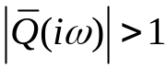 устойчивость системы будет определяться только видом кривой 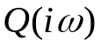 (Рис.19.4).
Рис.19.4.
X
jY
0
в)

а)
X
jY
0
X
jY
0
б)
2). Если для некоторого интервала частот 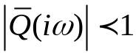, то можно рассмотреть два случая:
а) случай, когда 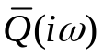 один раз пересекает единичную окружность.
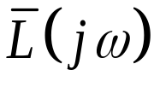
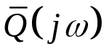
Здесь 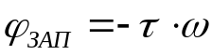 (откладывается против часовой стрелки).
φ
Θ = τ_{кр} ω_{кр}
φ _{зап}
Х
j Y
B
φ
X
1,0
Θ = τ_{кр} ω_{кр}

Рис.19.5.
Если будем строить суммарную кривую, обкатывая единичной окружностью, то в точке В , где амплитуда кривой равна единице, а частота равна 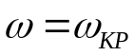, прибавив вектор единичной окружности попадаем в ноль, если
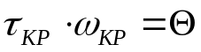.
Отсюда определяем критическое время запаздывания
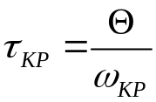.
При 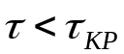 система устойчива. При 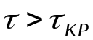 система, неустойчива.
б) В случае, если дважды пересекает единичную окружность, надо строить суммарную характеристику (Рис.19.6).

Рис.19.6.
0
X
jY
2. Если 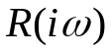 – многочлен, то
Представим:
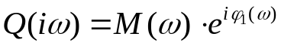, 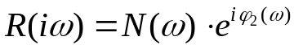
Тогда
Рис.19.7.
jY
B
φ∑(ω₁)
- τ ω₁
φ₁(ω₁)
φ₂(ω₁)
X
Q(j ω)
R(j ω)

Здесь могут встречаться следующие положения:
Рис.19.8 а. Система устойчива.
0
ω
M
N
M N

N
0
M N
M
ω
ω_{кр}
(τ_{кр})
jY
X
φ₁(ω_{KP})
φ₂(ω_{KP})
-τ_{KP} ω_{KP}
M
N

Рис.19.8 б. Рис.19.8 с.

Критической частоте всегда есть соответствие критического времени.
Если 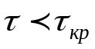 , то система устойчива.
Рис.19.8 д.
0
М, N
t
M
N
ω_{кр1}
(τ_{кр1})
ω_{кр2}
(τ_{кр2})

Для того, чтобы можно было удобно использовать критерий Михайлова и АФХ устойчивости необходимо, чтобы функция разомкнутой системы имела вид:
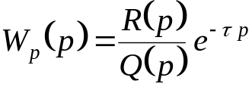
Для этого требуется соответствующим образом провести размыкание системы.
f(t)
X₂

W₄

W₃

W₂

e^{-pτ}

W₁

Рис.9.9.
Передаточная функция разомкнутой системы принимает вид
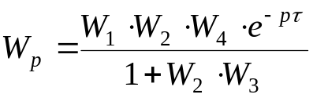

19.2. Амплитудно - фазовый критерий устойчивости.
Имеем:
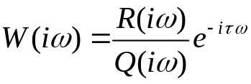,
или
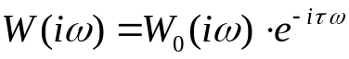.
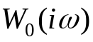– АФХ предельной цепи (т.е. без запаздывания)
Пусть
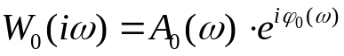

Амплитуда (модуль) всей цепи будет равен:
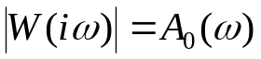
А фаза:
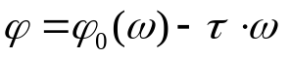.
Т.о. наличие звена с запаздыванием не меняет модуля, а меняет только фазовый сдвиг.
ω₁
τ ω₀
-τ ω1
W0(jω)
ϕ1
ω
U(ω)
1.0
1
JV(ω)
φ₀
-1,0
A₀ = 1
Рис.19.10.

Такое закручивание ухудшает условия устойчивости, так как вся кривая приближается к точке (-1, i0).
По имеющийся кривой можно определить критическое время запаздывания, для этой цепи на годографе W₀(iω) отыскивается точка для которой модуль равен единице. Частота и фаза при этом ω₁ и ϕ₁. Для критического τ_{кр} система окажется на границе устойчивости
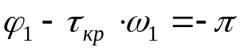
Откуда
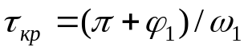
Если таких опасных точек несколько, то необходимо сделать расчеты для всех точек и взять наименьшее τ_{кр}.
Если нужно исследовать влияние параметров, то обычно передаточные функции предельных цепей представляют в нормированном виде.

Пример:
Пусть 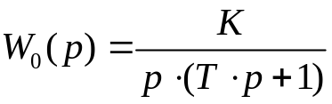
Обозначим 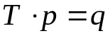, 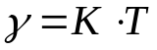,
тогда 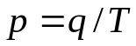,
W_{H}
0
U
1/ γ
J V

Рис.19.11.

и функция W(p) принимает вид:
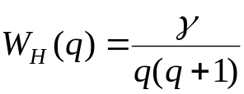
Вместо 1 берут величину 1/γ. Строят серию кругов задаваясь γ. Это делать проще, чем строить W(p).

19.3. Построение границ области устойчивости в системах с запаздыванием

Разберем примеры аналитического исследования системы.
Пусть
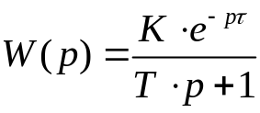, 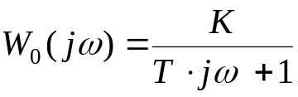
Приравниваем амплитуду А₀ единице
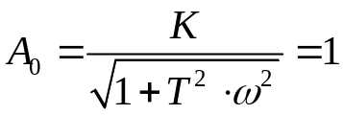
и находим частоту, соответствующую опасной точке.

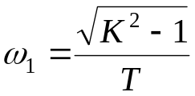

Фазовый сдвиг на этой частоте:
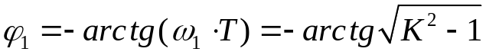
и по формуле находим критическое запаздывание

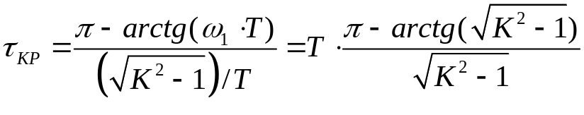
Можем построить область устойчивости (Рис.19.12)
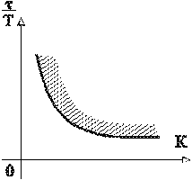
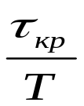
Рис.19.12.

Рассмотрим изменение границ области устойчивости для систем третьего порядка. Ранее была получена диаграмма Вышнеградского для систем третьего порядка.
Пусть передаточная функция разомкнутой системы может иметь вид:
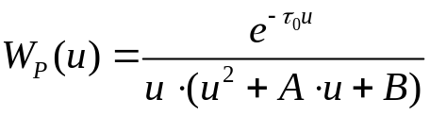.
Тогда для замкнутой системы получаем

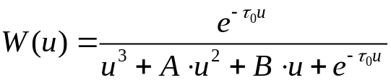
Тогда характеристическое уравнение примет вид:
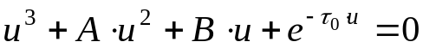,
где А и В – параметры Вышнеградского , 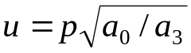,

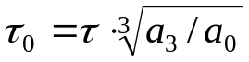 – нормированное время.

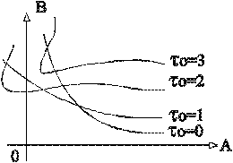Используя критерий Михайлова, находим границы области устойчивости (Рис.19.13). Видим, что границы существенно деформируются.

Рис.19.13

